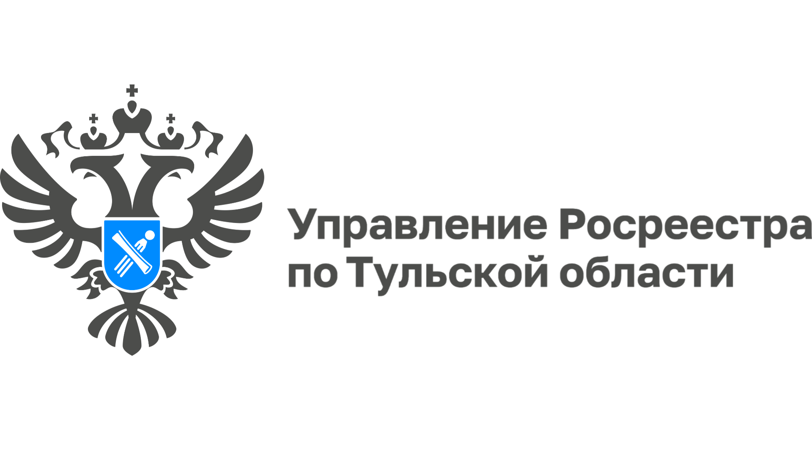

**4 июня специалисты Управления разъяснят жителям региона порядок постановки на кадастровый учет и регистрации права собственности на объекты недвижимости**

4 июня 2025 г. Управление Росреестра по Тульской области проведет «горячую линию» по вопросам государственного кадастрового учета и регистрации прав собственности на объекты недвижимости. Специалисты ответят на вопросы жителей региона и готовы оказать им квалифицированную правовую помощь.

Звонки будут приниматься с 10:00 до 12:00.

**В ходе «горячей линии» жители Тульской области смогут узнать:**

* какие договоры подлежат нотариальному удостоверению;
* как воспользоваться электронными сервисами Росреестра;
* сколько длится регистрация и постановка на кадастровый учет объекта недвижимости;
* как защитить квартиру, дом или участок от мошеннических действий и другие, интересующие их, вопросы.

Телефон «горячей линии»: **8 (4872) 30-15-82.**